**เข้าใจผู้เรียน ปรับเปลี่ยนกระบวนการ**

**เรื่องจะเล่า จะเล่าเรื่อง....**

โรง(เรียน)ละครชีวิตไม่รู้ว่าใครเขียนบท ไม่รู้จะจบอย่างไร แต่ได้นั่งดูการแสดงที่ผ่านมามากกว่า ๒๐ ปี ก็รู้แล้วว่าละครเรื่องนี้มีทั้งสุขทั้งเศร้าคละเคล้ากันไป แต่จะทำอย่างไรเมื่อรู้ว่าได้รับบทบาทใหม่ที่ยิ่งใหญ่ นั่นคือ ผู้ให้ "ผู้ให้" ของแต่ละคนอาจจะแตกต่างกัน ไม่ว่าจะเป็นการให้แบ่งปันสิ่งของ ให้รอยยิ้ม ให้คำพูดที่ไพเราะ ให้ความรู้ ให้กำลังใจแก่คนรอบข้าง สิ่งเหล่านี้เป็นที่มาของความสุขโดยที่เราไม่ต้องเรียกร้องจากใคร สำหรับฉันก็เช่นกันเมื่อสำเร็จการศึกษาในระดับปริญญาตรี จึงพยายามมองหาสิ่งที่คิดว่าตนเองชอบที่สุดเพราะเขาว่ากันว่า หากทำในสิ่งที่ตนเองชอบจะทำออกมาได้ดีมีความสุข ***เขาว่ากันว่า*** นี้จะใช้ได้กับทุกคนทุกเรื่องหรือไม่ นั่นเป็นสิ่งที่ฉันต้องเรียนรู้เผชิญต่อไป คำตอบในใจจะปรากฏเมื่อไหร่ก็ยังไม่แน่ชัด และอีกสิ่งหนึ่งคือเพื่อนำความรู้ที่เล่าเรียนมาใช้ในการประกอบอาชีพให้ได้มากที่สุด แต่จะว่าไปแล้ว ทุกอาชีพล้วนแต่มีจรรยา ที่สร้างมาได้เพราะมีครูสอน อาชีพครูไม่มีวันจากจร เพราะครูสอน...เราถึงมีอาชีพ

เริ่มต้นปีการศึกษา ๒๕๕๙ ภาคเรียนฉันทะ ฉันได้เข้ามาเรียนรู้การทำงาน ในตำแหน่งครูผู้สอนหน่วยวิชาภูมิปัญญาภาษาไทย ช่วงชั้นที่ ๑ ระดับชั้น ๓ ได้ศึกษาทำความเข้าใจแผนการสอน เรื่อง ทศชาติชาดก ที่กล่าวถึงการบำเพ็ญ[บารมี](https://th.wikipedia.org/wiki/%E0%B8%9A%E0%B8%B2%E0%B8%A3%E0%B8%A1%E0%B8%B5)ใน ๑๐ ชาติสุดท้ายของพระโพธิสัตว์ ก่อนจะเสวยพระชาติมาเกิดเป็น[พระโคตมพุทธเจ้า](https://th.wikipedia.org/wiki/%E0%B8%9E%E0%B8%A3%E0%B8%B0%E0%B9%82%E0%B8%84%E0%B8%95%E0%B8%A1%E0%B8%9E%E0%B8%B8%E0%B8%97%E0%B8%98%E0%B9%80%E0%B8%88%E0%B9%89%E0%B8%B2) หรือเจ้าชายสิทธัตถะแห่งศากยวงศ์ โดยใช้ตลอดปีการศึกษา แบ่งตามภาคเรียน ดังนี้ ภาคฉันทะ เรื่อง พระเตมีย์ พระมหาชนก และพระสุวรรณสาม ภาคเรียนวิริยะเรื่อง พระเนมิราช พระมโหสถ และพระภูริทัติ ภาคจิตตะเรื่อง พระจันทกุมาร พระนารทพรหม และพระวิธูรบัณฑิต และภาควิมังสา เรื่องพระเวสสันดรชาดกกัณฑ์ต่างๆ สื่อการเรียนการสอนที่ใช้หลักคือหนังสือเรียนทศชาติชาดก เป็นหนังสือที่มีรูปแบบการประพันธ์ทั้งร้อยแก้วและร้อยกรองมีภาพประกอบ เมื่อศึกษาทำความเข้าใจแผนการสอน รวมถึงสังเกตเรียนรู้วิธีการสอนของครูหลายๆ คน ที่มีความเชี่ยวชาญในการถ่ายทอดวิชาความรู้ที่แตกต่างกันออกไป โดยคำนึงถึงผู้เรียนเป็นสำคัญ ในภาคเรียนนี้ฉันได้รับมอบหมายให้สอนสัปดาห์ละ ๓ ครั้ง ๓ ครั้งแรกของฉันในหนึ่งสัปดาห์นับว่ามีหลากหลายอารมณ์ความรู้สึกทั้งตื่นเต้น กังวล สนุกสนานคละเคล้ากันไป ในหัวสมองของฉันตอนนั้นคิดแต่เพียงว่า *ครู คือ ผู้สอนหนังสือถ่ายทอดความรู้ให้แก่ศิษย์* ฟังแล้วก็ต้องกลับมาทบทวนคิดใหม่ เพราะผลที่เกิดขึ้นคงไม่ต่างไปจากการนั่งฟังวิทยุ ดูโทรทัศน์ ที่ทำหน้าที่เพียงให้ความรู้ ถ่ายทอดเรื่องราวต่างๆ เป็นการสื่อสารทางเดียว ไม่สามารถโต้ตอบได้ เป็นเหมือนเครื่องจักรที่พอสิ้นสุดเวลาก็ต้องหยุดการทำงาน รู้สึกเหมือนไม่มีชีวิตชีวาเอาเสียเลยแต่จะทำอย่างไรให้การสอนแต่ละครั้งมีความสุขทั้งผู้ให้และผู้รับ รวมทั้งก่อเกิดประโยชน์แก่ผู้เรียนให้มากที่สุด นั่นคือการบ้านที่ยิ่งใหญ่ประกอบกับอารมณ์ที่หลากหลายของฉันที่ต้องกลับไปทบทวน พยายามวางแผนการสอนล่วงหน้า เตรียมสื่อประกอบการสอน เตรียมวิธีดำเนินการสอนในแต่ละครั้ง และที่สำคัญคือต้องรู้จักผู้เรียนแต่ละคน เพื่อเป็นประโยชน์ต่อการเตรียมการสอนที่เหมาะสม และสอดคล้องกับผู้เรียนแต่ละคนอย่างแท้จริง สิ่งเหล่านี้สามารถทำให้ฉันเพิ่มความมั่นใจ ลดความตื่นเต้นคลายความกังวล เมื่อจบการสอนในแต่ละครั้ง พี่ๆ ทีมครูไทย ครูเพียร ครูอ้อ ได้ร่วมกันสะท้อนข้อดี ข้อที่ควรปรับปรุง รวมถึงให้คำแนะนำวิธีการจัดการเรียนการสอนข้อแนะนำเหล่านี้เมื่อนำมาปรับใช้กับห้องเรียนของตนเองพบว่าก่อเกิดประโยชน์อย่างแท้จริงฉันเริ่มรู้สึกดีขึ้นเรื่อยๆ จะว่าไปแล้วสุดท้ายเราก็ผ่านมาได้ หรืออาจจะเพราะใจรักและศรัทธาในการเป็นผู้ให้ก็เป็นได้ แต่นี่อาจจะใช่หรือไม่ใช่คำตอบก็ได้ ซึ่งก็คงต้องใช้เวลาพิสูจน์กันต่อไป

ฉันทะผ่านไปวิริยะกำลังเคลื่อนเข้ามา การทำงานเป็นครูสอนวิชาภูมิปัญญาภาษาไทยอย่างเต็มตัวในครั้งแรกของฉันกำลังเริ่มขึ้น ฉันได้รับมอบหมายเป็นครูสอน ชั้น ๓/๒ และ ๓/๔ ในภาคเรียนนี้ครูผู้สอนคู่กับฉันคือ ครูส้ม ครูส้มเป็นอีกหนึ่งคนที่เหมือนพี่เลี้ยงคอยให้คำปรึกษา ให้คำแนะนำในการทำงานเป็นอย่างดี ในภาคเรียนนี้นักเรียนจะได้เรียนทศชาติชาดกพระชาติที่ ๔ ถึงพระชาติที่ ๖ ซึ่งต่อเนื่องมาจากภาคเรียนฉันทะ จึงได้มีการประชุมแผนการสอน โดยจัดให้มีรูปแบบกิจกรรมที่หลากหลาย กิจกรรมที่นักเรียนสามารถลงมือปฏิบัติจับต้องได้จริงสอดคล้องกับเนื้อหาเรื่องที่เรียนและตัวผู้เรียนให้ได้มากที่สุด เช่น พระชาติที่ ๕ พระมโหสถชาดก เป็นแบบอย่างอันดีของผู้ที่มีปัญญามีความรู้ ความเฉลียวฉลาด รู้จักใช้ปัญญาแก้ไขปัญหาต่างๆ ในการช่วยเหลือผู้คน กิจกรรมที่ใช้ในการสอนนี้คือ นักเรียนชมสื่อวีดิทัศน์เรื่อง พระมโหสถ หลังจากชมเสร็จแล้วครูให้นักเรียนร่วมกันแลกเปลี่ยนประเด็นสำคัญ นอกจาการจับประเด็นจากการดูและการฟังแล้ว นักเรียนได้พัฒนาการจับประเด็นจากอ่านพระมโหสถชาดกในแต่ละตอนด้วยตนเอง โดยที่ครูมีตัวอย่างคดีแต่ละตอนที่พระมโหสถใช้ปัญญาในการแก้ไขปัญหาตัดสินคดีความต่างๆ ครูติดไว้รอบห้อง แล้วให้นักเรียนเดินอ่าน จากนั้นให้นักเรียนเลือกตอนที่ตนเองสนใจจากการฟัง ดู อ่าน มาจับประเด็นเขียนเล่าเรื่องและวาดภาพประกอบด้วยตนเอง

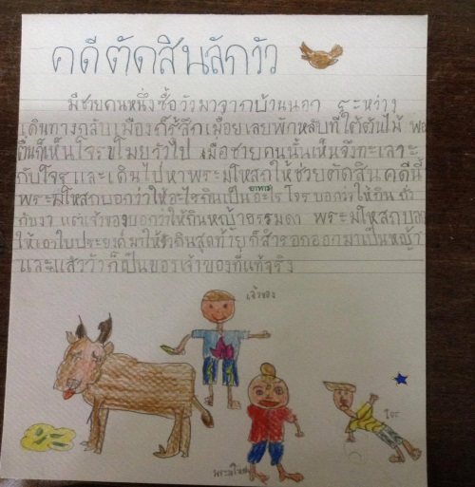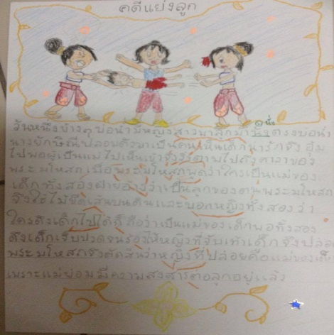

เด็กหญิงมัญชุวีร์ ศักดิ์ชนะลายา บูเก้ ๓/๒

เด็กหญิงปุณณภา ดวงฤดีสวัสดิ์ เอ๋ย ๓/๔

นักเรียนได้ฝึกฝนในการแก้ไขปัญหาด่านทดสอบต่างๆ ที่ต้องใช้สติปัญญาและไหวพริบปฏิภาณซึ่งนอกจากทศชาติชาดกแล้วนักเรียนได้เรียนรู้หลักภาษาเรื่องคำควบกล้ำ จึงได้มีการนำหลักภาษาและวรรณคดีมาใช้ ครูให้นักเรียนทายคำใบ้ปริศนาคำควบกล้ำ พล และ พร ที่ต้องใช้สติปัญญาพัฒนาการคิดในการทายคำปริศนาร่วมกันในชั้นเรียน เช่น ใช้เรียกช้างตัวผู้ดูเหมาะสม (พลาย) เป็นช่วงเวลาพระอาทิตย์อัสดง (โพล้เพล้) กิจกรรมนี้พบว่าเด็กๆ เต็มไปด้วยรอยยิ้ม เสียงหัวเราะ ตื่นเต้น สนุกสนาน มีส่วนร่วมในการทายคำปริศนา

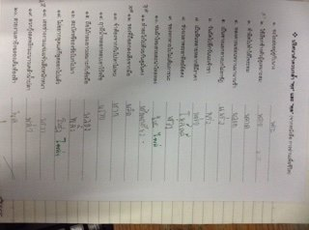

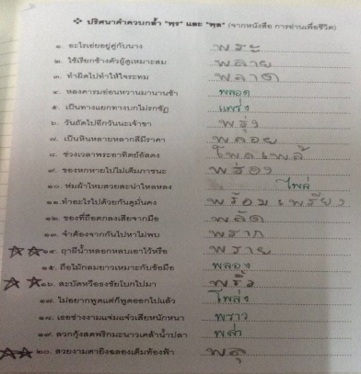

เด็กหญิงอนัญญา ศิริอุดมเศรษฐ ถิงถิง ๓/๔

เด็กหญิงมัญชุวีร์ ศักดิ์ชนะลายา บูเก้ ๓/๒

เมื่อนักเรียนได้ลองใช้ความรู้ด้านต่างๆ ที่เรียนมาให้ก่อเกิดประโยชน์และผ่านด่านทดสอบแล้ว นักเรียนได้คิดสร้างสรรค์เกมประลองปัญญาด้วยตนเอง โดยใช้ความรู้หลักภาษาเพื่อพัฒนาในเรื่องที่ตนยังไม่แม่นยำมาสร้างสรรค์เกมและแต่งกลอนสี่ที่ได้ทั้งสาระความรู้และความสนุกสนานเพลิดเพลิน

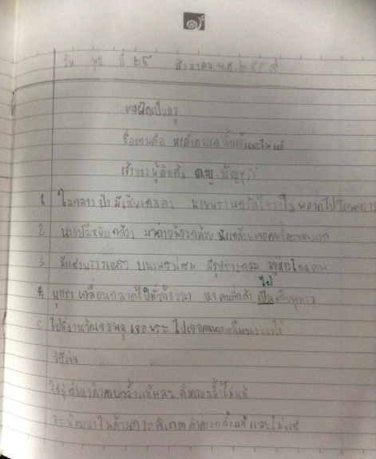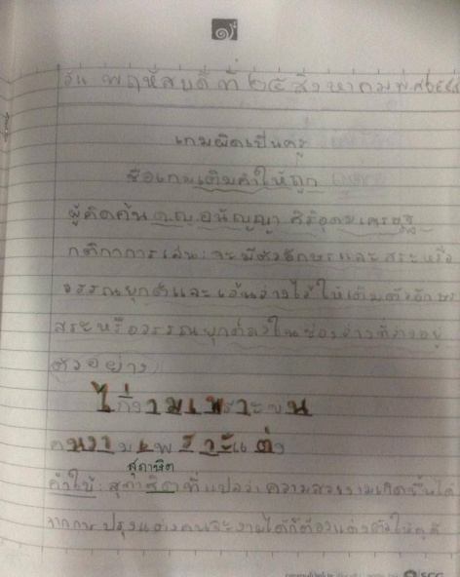

เด็กหญิงมัญชุวีร์ ศักดิ์ชนะลายา บูเก้ ๓/๒

เด็กหญิงอนัญญา ศิริอุดมเศรษฐ ถิงถิง ๓/๔

จากแผนการสอนในครั้งนี้และแผนอื่นๆ ในภาคเรียนวิริยะเกิดจากการเข้าใจผู้เรียนที่อยู่ในระดับชั้น ๓ ว่าพวกเขาแต่ละคนมีวิธีการเรียนรู้และเข้าใจสิ่งรอบตัวที่แตกต่างกัน บางคนฟังครั้งเดียวรู้เรื่อง แต่อาจไม่มีสมาธิอ่านหนังสือ บางคนชอบมอง ชอบสังเกต ชอบลงมือปฏิบัติทำกิจกรรม พวกเราคือผู้สอน จึงปรับกระบวนการสอนให้สอดคล้องด้วยการ มีกิจกรรมการเรียนรู้ที่หลากหลายให้สอดคล้องกับผู้เรียน ทั้งในรูปแบบการอ่าน อ่านหนังสือด้วยตนเองหรืออ่านออกเสียงไปพร้อมๆ กับเพื่อนในชั้น การฟัง การพูด จับประเด็นสำคัญจากการฟังเรื่องเล่าจากครูหรือเพื่อน เพื่อพัฒนาทักษะการคิด รวมถึงการมีส่วนร่วมในการแลกเปลี่ยน การดู รับชมสื่อวีดิทัศน์ต่างๆ เพื่อฝึกการจับประเด็นสำคัญผ่านการคิดวิเคราะห์ เพื่อที่จะนำความรู้มาสรุปประมวลเป็นความรู้ความเข้าใจของตนเองให้ครบถ้วนและการที่ให้เด็กทุกคนมีส่วนร่วมในชั้นเรียนทุกคน ผู้สอนได้เห็นว่าความสามารถและศักยภาพของผู้เรียนที่นอนแน่นิ่งอยู่ มีพัฒนาการที่ดีขึ้นเรื่อยๆ มีความกระตือรือร้นให้ความสนใจร่วมมือในกิจกรรม ร่วมตอบคำถามแลกเปลี่ยนเรียนรู้ สนุกกับการทำกิจกรรม นักเรียนมีพัฒนาการที่ดีในการจับประเด็นเชื่อมโยงจากการดู การอ่าน การฟัง แล้วสามารถนำมาถ่ายทอดทั้งในรูปแบบร้อยแก้วและร้อยกรอง และที่เห็นเป็นรูปธรรมชัดเจน คือนักเรียนหลายคนได้นำหลักธรรมจากทศชาติที่เรียนไปฝึกฝนใช้ในชีวิตประจำวัน คอยย้ำเตือนสติตนเอง เช่น การรู้จักผิดชอบชั่วดี ทำกรรมดีละเว้นความชั่ว การแสดงความกตัญญูกตเวทิตาต่อผู้มีพระคุณ การรู้จักให้อภัยที่อาจทำให้โกรธ การรู้จักใช้สติปัญญาในการแก้ไขปัญหาต่างๆ เป็นต้น สิ่งสำคัญที่ได้จากการเรียนรู้ในห้องเรียนอาจจะไม่ใช่เพียงแค่การอ่านออก เขียนได้ หากแต่ผู้เรียนสามารถนำความรู้ต่างๆ ที่เรียนมาไปใช้ให้เกิดประโยชน์ในชีวิตประจำวัน เป็นคนดีของสังคม เติบโตอย่างงดงาม “ครูคือผู้สอนคน ไม่ใช่แค่คนสอนหนังสือ” เพราะใจรักและศรัทธาในการเป็นผู้ให้

ตลอดระยะเวลา ๕ เดือน การเป็นครูของฉันก็ยังคงมีทั้งสุขทั้งเศร้าคละเคล้ากันไป แต่ที่เพิ่มมาคือประสบการณ์

ครู....บางทีก็เป็น ผู้สอนตำรา

ครู....บางทีก็เป็นนักเล่านิทาน

ครู....บางทีก็เป็นทหาร ตำรวจผู้รักษาความปลอดภัย

ครู....บางทีก็เป็นพยาบาล

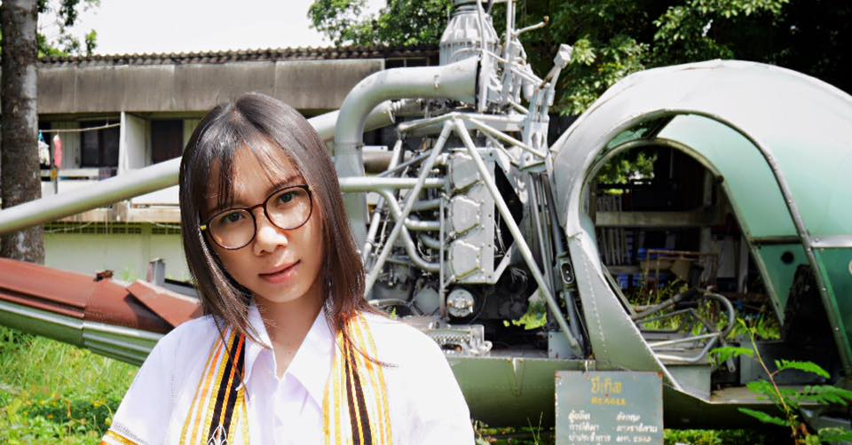ครู....บางทีก็เป็นแม่ครัว ภารโรง

ครู....บางทีก็เป็นศิลปินดารา นักแสดงตลก

ครู....บางทีก็เป็นเพื่อนคอยปรับทุกข์

ครู....บางทีก็เป็นศาล รับฟังว่าความต่างๆ ฯลฯ

ในหนึ่งวันครูเป็นตั้งหลายอย่าง บางครั้งก็คิดว่าอยู่กับเด็กๆ ก็สนุกดี เหมือนได้ฝึกสมอง ประลองปัญญา ให้เราคิดแก้ปัญหาได้ทั้งวัน

สุภาภรณ์ ทรงคาศรี ครูบี

ภูมิปัญญาภาษาไทย